Esqueleto General de Game Document Design

Lillith´s Dark Incident

**Descripción General:**

Es un juego tipo 2.5 D de estilo Bullet Hell + Space Invaders/Galaga. Progresivo entre zonas  
El argumento narrativo….(En desarrollo)

**Diseño de Personajes:** Pixel Art/ Plantas, Bichos, Animales, Criaturas Mágicas, Magos/Magas

**Personaje Principal:** Brujo/Brujita del bosque

**Antagonista/Villano:** Nube Mágica , Calamar Gigante, Planta Carnívora/Planta Carnívora Zombie, Hongo Madre, Araña

**Zonas:** Bosque, Río (Al final cae por una cascada para llegar a la siguiente zona), Bosque de Hongos, Cueva, Bosque Corrupto (Variación del Bosque),Cielo(Bonus/Jefe Final)

**Orden:** Bosque, Río , Cueva, Bosque de Hongos, Bosque Corrupto, Cielo (Jefe Final /Bonus)

**Genero del juego:**

Géneros de los cuales tomará inspiración las mecánicas principales del juego y que se adaptarán de forma que adopte una identidad nueva.

Bullet Hell/Space Invaders/Touhou

**Estilo Artístico:**

Tipo Pixel Art

Inspirado en Kirby Clásicos, Enter the Gungeon, Pureya

**Diseño de Personajes:**

* Psicología – ¿Cómo piensa?

Es un pacifista pero si algo sale mal no dudara en usar sus poder

* Edad- ¿Qué tan viejo o joven es?

Jovial 18-30 años

* Género - ¿Hombre, mujer, quimera?

Hombre, Mujer (Furro-EasterEgg(Por verse))

* Forma - ¿Humano, cubo, animal, cosa?

Humano

* Medidas - ¿Tamaño y dimensiones dentro de su mundo?

Estatura Promedio entre 1.60m a 1.70m

* Historia - ¿Qué le ha pasado antes de iniciar el juego?

Un encantamiento le salió mal y debilitó su magia

* Metas - ¿Qué quiere hacer?

Enmendar su error y recuperar la totalidad de sus poderes

Ataque- Bomba(despejar)

**Diseño de enemigos:**

Diseños completos y variados de todos los enemigos que existirán en el juego con los siguientes elementos; esta descripción ayudara a las áreas de arte, diseño de niveles y programación. Importante acompañar la descripción con bocetos de ideas iniciales.

Bosque

Arbol encantado acausa del accidente

* Personalidad - ¿Qué actitud tiene?

Malvado

* Movimientos - ¿Qué acciones realizará?

-Una embestida contra Lilith

-Lluvia de balas

-Y movimiento mientras dispara

* Apartado grafico - ¿Cómo se ve el enemigo? ¿Cuantas animaciones tiene?

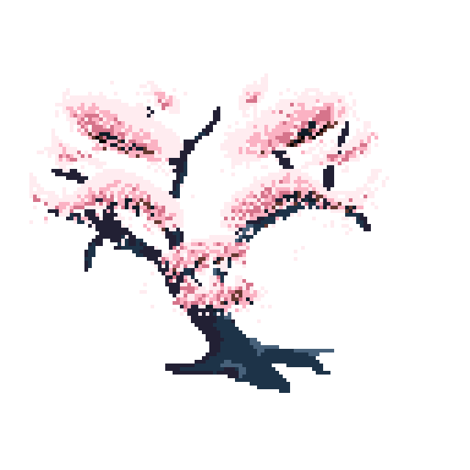

No tiene animaciones como tal, pero se mueve de izquierda a derecha

* Sonidos - ¿Produce algún ruido?

Hace una risa malvada al inicio

* Estadísticas - ¿Cuánta vida, daño, defensa, velocidad, etc. tendrá?

Vida:25000 hp

Daño: 15 dmg

**Diseño de escenarios:**

Unicamente se cuenta con un bosque magico de cerezos



**Diseño de interfaz de usuario:**

Como es un bullet hell en la parte derecha estará una interfaz que enseña el puntaje, la vida del jefe y la del personaje.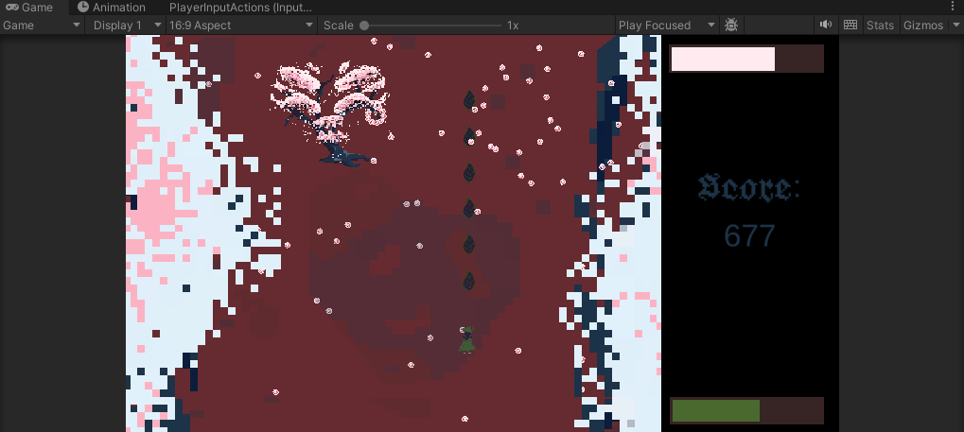

**Diseño de menús:**

**Menú principal:**

* Cada que se abre el juego se ve el menu principal con las siguientes caracteristicas.

Opciones del Menú

-Iniciar/Continuar

-Nuevo

-Opciones

-Salir

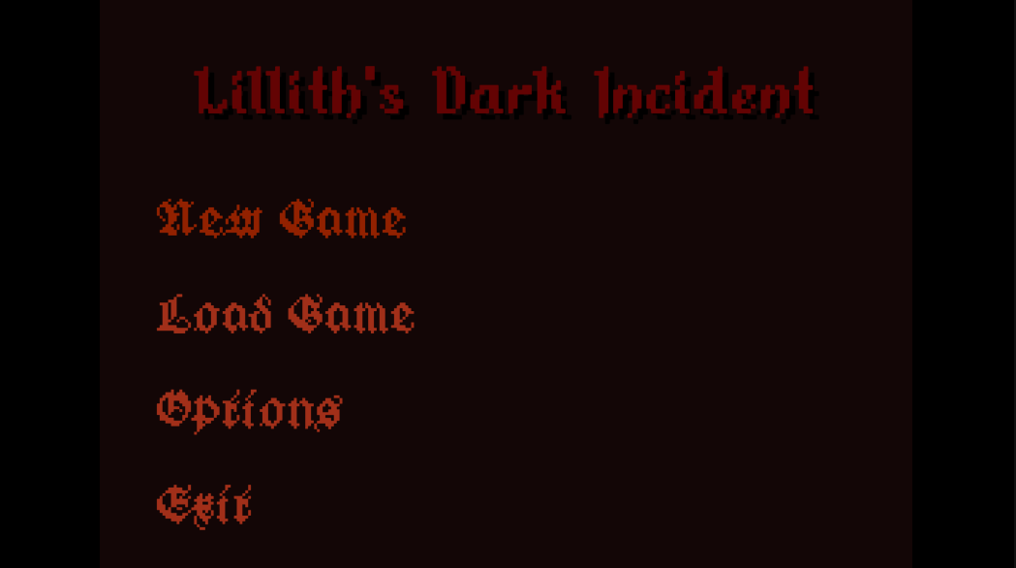

**Mecánicas de juego principales:**

* ¿Cómo se gana el juego?
* Derrotando al jefe final
* ¿Cómo se pierde?
* Cuando tu barra de vida baja a 0
* ¿Cuántas vidas tengo?
* Ilimitadas hasta que se derrote al jefe
* ¿Pierdo de forma definitiva o revivo?
* Definitiva, tienes que empezar de 0
* ¿Tengo que recolectar algo?
* No hay ningun drop en el juego
* ¿Puedo conseguir algo?
* Cada 1000 puntos te recuperas vida
* ¿Cómo me moveré?
* En 8 direcciones. (Norte,Sur,Este,Oeste,

NorOeste,NorEste,SurOeste,SurEste)

* ¿Se tienen habilidades?
* No

**Argumento narrativo:**

* Argumento:

Lilith una brujita del bosque, la cual estaba experimentando con sus pociones, tiene un grave accident, lo que ocasiona que todo el bosque se vea afectado por su magia con lo que apareceran malvados monstruos encantados.

Lilith sintiendose mal por ello decide arreglar su oscuro incidente, asi que agarra su sombrero y su confiable escobar, y emprendera el vuelo para poder enmendar su error.

**Público objetivo del juego:**

Jugadores de bullet hells/ jugadores que buscan desafios